Šalčininkų r. Dieveniškių Adomo Mickevičiaus gimnazija

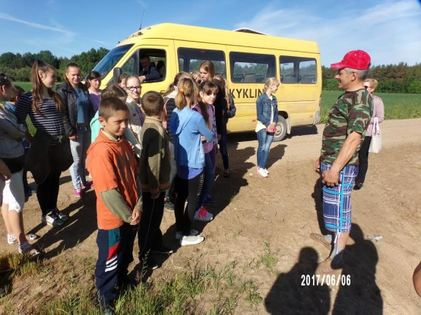
Birželio 6 dieną Dieveniškių Adomo Mickevičiaus gimnazijos mokiniaiprisijungė prie visuotinės atvirų durų dienos tėvelių darbovietėse „Šok į tėvų klumpes“ iniciatyvos. 5-10 klasių mokiniailankėsi Henriko Kropos ūkyje. H. Kropa kartu su sūnumi Artūru (tai mūsų gimnazijos II G klasės mokinys)pristatė savo ūkio veiklą. H. Kropos šeima dirba virš 100 hektarų žemės.Šeimininkas papasakoja, kokios grūdinės kultūros augo laukuose, kuo tręšiamos, parodė savo žemės ūkio techniką bei įgytą inventorių. Mokiniams buvo aprodyti ūkininko dirbami laukai bei ūkyje auginamos avys ir laikomos bitės. Pasak ūkininko, darbas ūkyje sudėtingas, kadangi priklauso ne tiknuo žmogaus pastangų, bet ir nuo gamtos sąlygų.
Visi mokiniai pastebėjo, jog ūkyje daug dirba visa Kropų šeima. Tai geras pavyzdys, kad dirbant kartu galima pasiekti puikių rezultatų.
Susitikimo pabaigoje Henrikas Kropa pažymėjo, kad reikia būtinai mokytis, siekti tikslų ir galvoti apie ateitį.
Nuoširdžiai dėkojame Henrikui Kropai,negailėjusiam savo laiko ir mielai sutikusiam pabendrauti su mūsų mokiniais, už pagalbą organizuojant šią iniciatyvą. Mokiniai gavo neįkainojamos patirties gyvai bendraudami su ūkininku.

Jaunimą lydėjo mokytoja Alicija Bobin ir socialinė pedagogė Anželika Moroz.

